Муниципальное Бюджетное Дошкольное Образовательное Учреждение « Детский сад с. Заманкул»

Сценарий спортивного развлечения для старшей группы «Увлекательное путешествие в страну Здоровья»

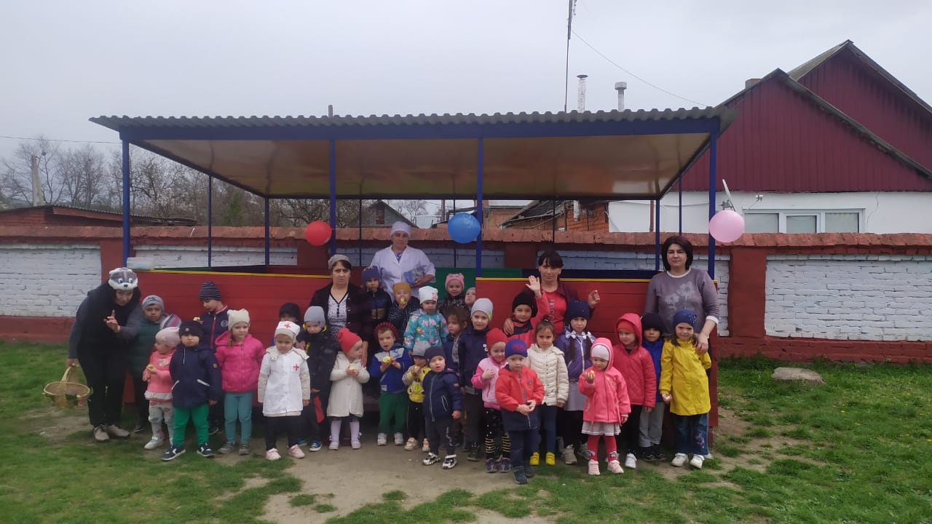

Воспитатели: Дзагоева З.Ш.
Бестаева Л.Ю.

Цель: повысить у детей интерес к физической культуре и здоровому образу жизни.
Задачи:
∙ активизировать двигательную активность детей, развивать быстроту, ловкость, координацию движений, ориентировку в пространстве;
∙ воспитывать любовь к спорту, физической культуре, желание вести здоровый образ жизни;
∙ развивать выдержку и внимание в играх и эстафетах, ориентировку в новых ситуациях;
∙ создавать радостное эмоциональное настроение.
Оборудование: музыкальный центр, мячи средние, мячи «Арбузы», мячи маленькие; набор муляжей овощей и фруктов; обручи, две корзины, средние кубики.

Ход мероприятия:
Дети под музыку входят в спортивный зал и строятся
Ведущий:
Здравствуйте, дети! Сегодня мы с вами отправимся в страну Здоровья. А что значит быть здоровым? Быть здоровым – это значит, никогда ничем не болеть. Даже очень хорошее здоровье нужно поддерживать, а не очень хорошее можно и нужно улучшать. Надо закаляться, делать зарядку, чтобы всю жизнь до старости не болеть. А кто из вас, ребята, знает, что закалке помогает, и полезно нам всегда!- А что значит быть здоровым? (Ответы детей.)
Внимание, внимание!
Спешу вам сообщить
Сегодня в путешествие
Хочу вас пригласить!
За морями, за лесами,
Есть огромная страна
Страной «Здоровья» зовётся она.
Хотите побывать в этой стране? Дети:Да!
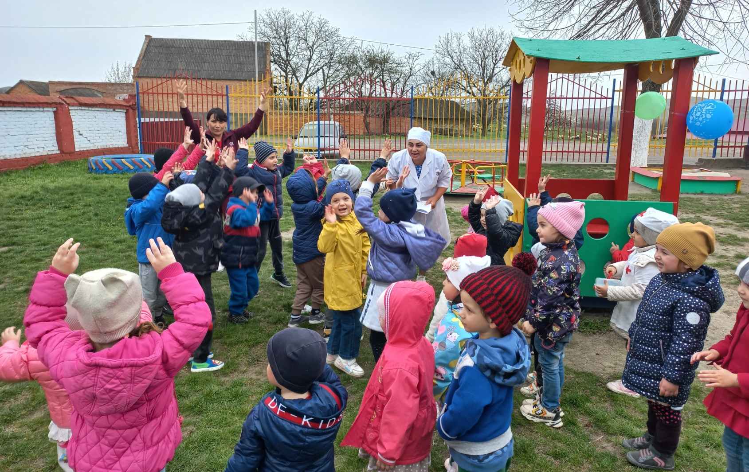
Ведущий:
Но до этой страны нужно добраться
В путь дорогу собираемся
За здоровьем отправляемся.
(Дети строятся в шеренгу.)
Впереди препятствий много
Будет трудная дорога!
Чтоб ее преодолеть
Нам придется попотеть.
(Перестроение в колонну по одному.)
Корригирующие виды ходьбы:
Идем как маленькие гномики,
(ходьба на полусогнутых ногах, руки на коленях)
А теперь, идем как великаны,
(ходьба на носочках, руки наверх)
Впереди большие камни,
(ходьба высоко поднимая ноги)
Осторожно, впереди – болото, прыгаем с кочки на кочку,
(прыжки вправо и влево с передвижением вперед)
Впереди река, поплыли,
(ходьба широким шагом попеременными круговыми движениями руками)
Дальше, едем на лошадях.
(прямой галоп, руки вместе, вытянуты вперед)
Пересаживаемся на машину, включаем первую скорость,
(медленный бег)
Включаем вторую скорость,
(бег с ускорением)
Переключаем снова на первую скорость,
(медленный бег)
Осталось совсем немного, шагом марш!
(ходьба в колонне по одному)
Теперь пересаживаемся на весёлый поезд
(под музыку поезд обходит площадку).
Ведущий: Ура! Мы добрались до страны «Здоровья»
Первая станция: «Будь внимателен»
Игра: Если правило верное и вы с ним согласны, вы будете хлопать в ладоши, а если правило неверное, сразу топайте ногами.
- Садиться за стол с немытыми руками.
- Кушать быстро, торопливо.
- Обязательно употреблять больше овощей и фруктов.
- После еды полоскать рот.
- За столом болтать, махать руками.
- Тщательно пережёвывать пищу.
- Кушать только сладости.
- Перед едой надо всегда мыть руки с мылом.
- Надо есть продукты, которые полезны для здоровья.
- Пищу надо глотать не жуя.
- Когда кушаешь, надо обсыпать себя крошками.
- Надо всегда облизывать тарелки после еды.
Молодцы!

Следующая станция: «Оздоравливающая»
Для того чтоб не болеть, для профилактики простуды давайте сделаем вместе волшебный оздоравливающий массаж. (Методика Демидовой.)
- Давайте для начало согреем наши ладоши.
(трём ладошки друг о друга)
- Чтобы горло не болело, мы его погладим смело.
(поглаживающие движения ладонями обеих рук по горлу)
- Чтоб не кашлять, не чихать, будем носик растирать.
(указательными пальчиками трём по крыльям носа)
Лобик тоже мы потрём, ладошку ставим козырьком.
(ребром ладоней трём над бровями)
Прищепку пальчиками сделай и ушко ты погладь умело
(массируем ухо пальцами)
Знаем, знаем, да-да-да!
Нам простуда не страшна!
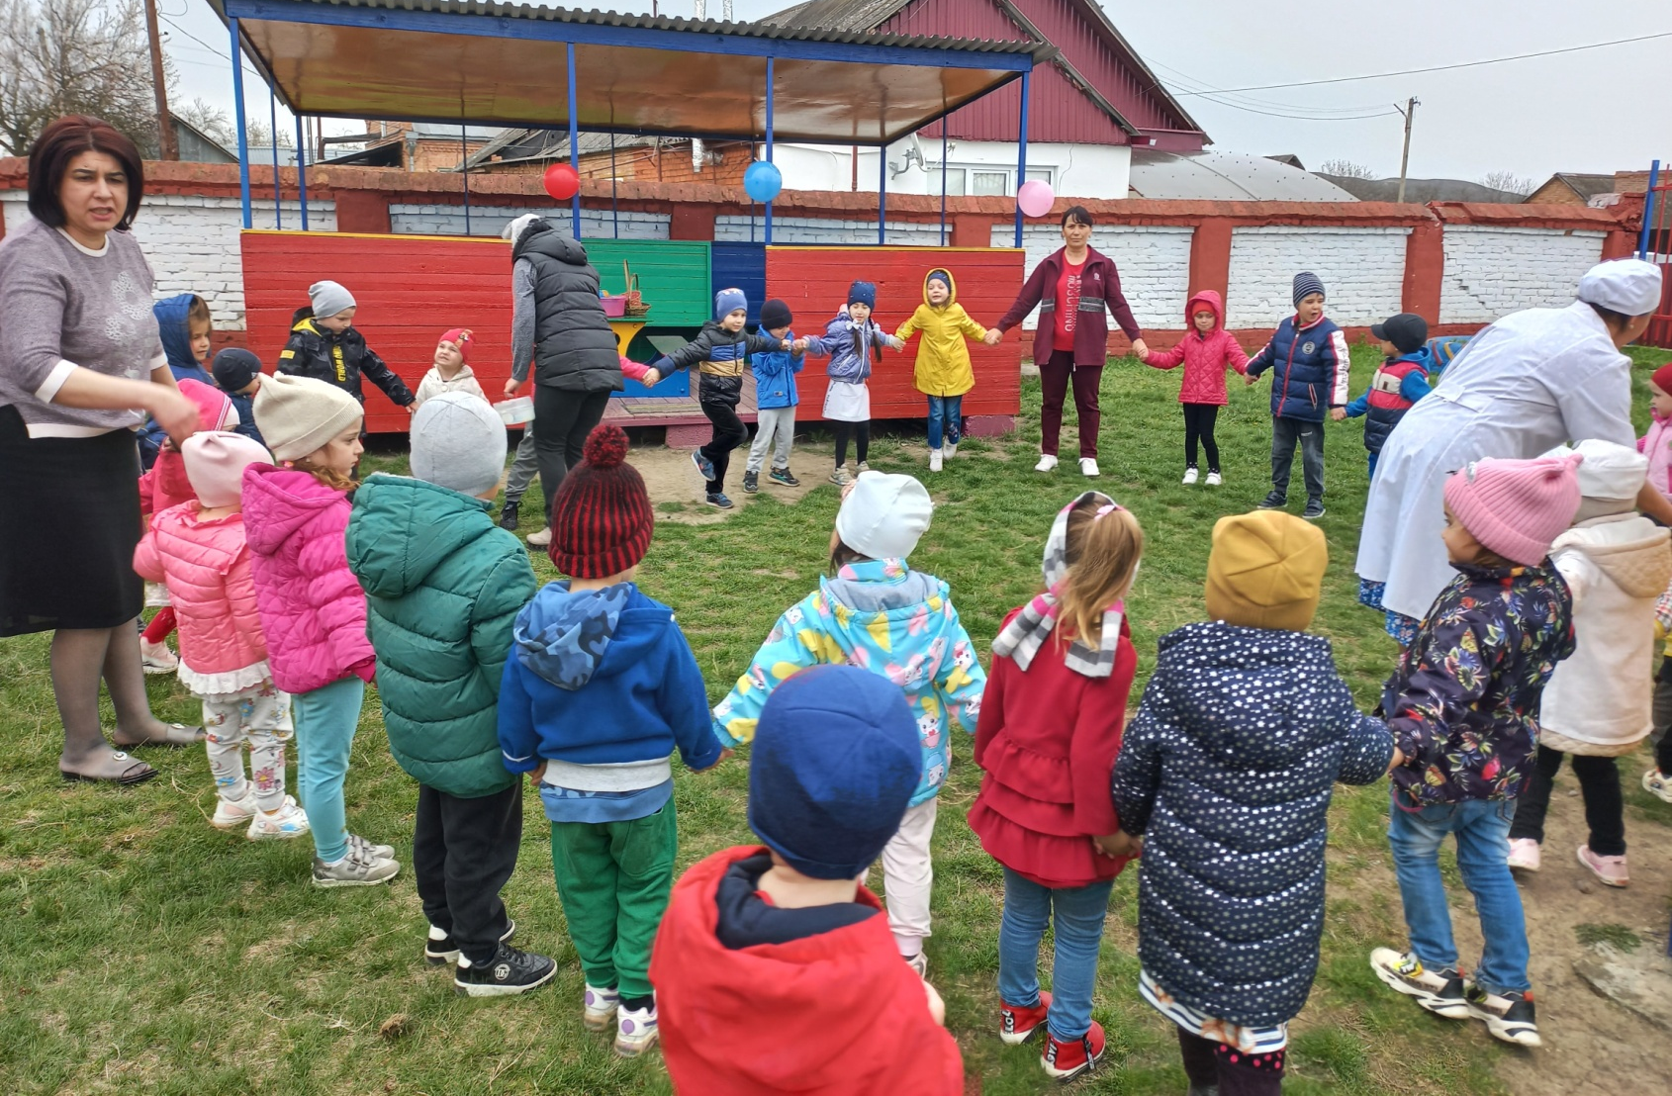
Следующая станция: «Витаминная»
- А вы знаете, какие продукты нужно кушать больше, чтобы быть здоровыми? (Ответы детей.)
- Посмотрите, на этой станции смешались фрукты и овощи.
Сейчас мы разделимся на две команды и отправимся на склад разбирать их. Одна команда будет складывать овощи, а другая фрукты.
Эстафета: «Кто быстрее наполнит корзину».
Следующая станция: «Спортивная».
Отгадайте загадку:
Он бывает баскетбольный,
Волейбольный и футбольный.
С ним играют во дворе, интересно с ним в игре.
Скачет, скачет, скачет!
Ну конечно, это ….. (мячик).
1. П/игра: «Кто больше соберёт мячей».
Ход игры: На полу высыпаются однородные предметы. (мячи маленького размера) Игроки команд по очереди подбегают к участку с мячиками берут один возвращаются обратно кладут мяч в корзинку, передают эстафету и затем бежит следующий. Игра продолжается до последнего мяча. По сигналу «Стоп!» - подсчитывается, кто больше собрал мячей.
2. Эстафета: «Передача мяча».
Дети стоят друг за другом и передают мяч над головой друг другу по цепочки
3. Эстафета: «Перенеси арбуз».
У каждой команды по мячу(арбуз). Перед каждой командой стоит задача: донести арбуз до поворотной стойки и вернуться обратно и передаём мяч следующему участнику.
4. Эстафета: «Кенгуру».
У каждой команды по мячу. Первый участник зажимает мяч между коленями и прыгает вперёд до поворотной стойки. Затем с мячом в руках бегом возвращается и передаёт мяч следующему участнику.
Следующая загадка:
Он будто бы буква «О»
Круг, а внутри – ничего. (Обруч.)
Я его кручу рукой,
И на шеи, и ногой,
И на талии кручу
И ронять я не хочу. (Обруч.)
1. Эстафета: «Пролезь в обруч». .
2. П/игра: «Бездомный заяц». Цель: развивать у детей ориентировку в пространстве. Упражнять в быстром беге.
Описание игры: из числа играющих выбирается охотник и бездомный заяц. Остальные играющие – зайцы чертят себе кружочки – «свой домик». Бездомный заяц убегает, а охотник его догоняет. Заяц может спастись от охотника, забежав в любой кружок; тогда заяц, стоявший в кружке – становится бездомным зайцем. Если охотник поймает, то меняются ролями. Продолжительность игры 5-7 минут.
Ход игры: из числа играющих выбирается охотник и бездомный заяц. Остальные играющие – зайцы образуют «свой домик» (два зайца держаться за руки, создавая домик). Бездомный заяц убегает, а охотник его догоняет. Заяц может спастись от охотника, забежав в любой «домик»; К кому бездомный заяц встаёт спиной тот и становится водящим. Если охотник поймает, то меняются ролями.
Следующая загадка:
Воздух режет ловко-ловко,
Палка справа, слева палка,
Ну а между них верёвка.
Это длинная… (скакалка).
1. Игра: «Пролезь под скакалкой».
Ход игры: Две команды выстраиваются, нужно выбрать два игрока, которые должны натянуть между собой скакалку примерно на высоте груди. Все игроки должны пройти под ней, нагибаясь назад, не задев ее. Каждый раз, после того, как все участники прошли под скакалкой, ее нужно опустить ниже на 30-40 см. Тот игрок, который задевает скакалку, выходит из игры. Выигрывает тот, кто остается.
2. П/игра: «Удочка» .
Ход игры: Сначала нужно выбрать водящего, который становится в круг. А все дети вокруг него. Водящий берет скакалку и начинает ее вращать так, чтобы она легко скользила по полу, делая круг за кругом. В то время, когда скакалка проскальзывает под ногами игроков, они должны подпрыгивать, чтобы она не задела никого.
Если скакалка коснулась игрока, он считается пойманным. Приближаться к водящему (рыбаку) в процессе игры нельзя.
Участник, которого поймал рыбак, становится на его место, а тот выходит на игровое поле.
Следующая станция: «Игровая».

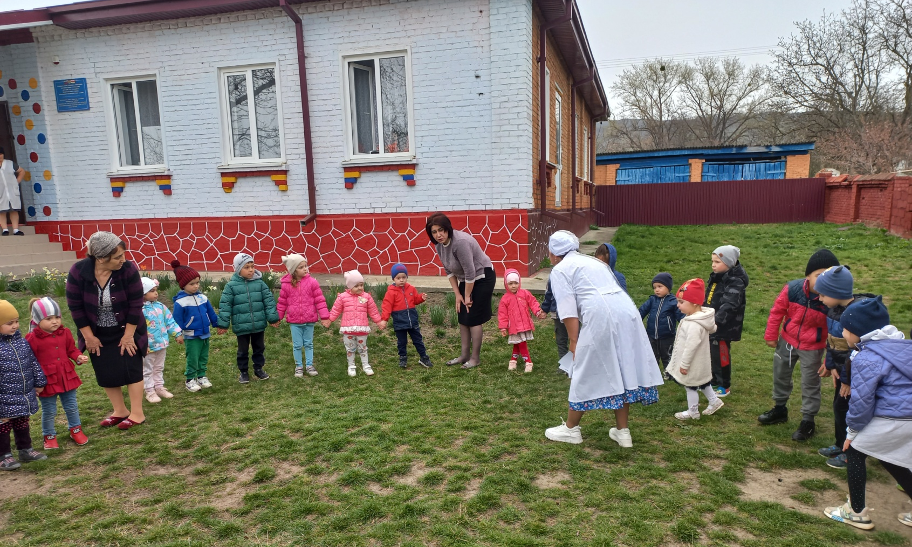

Давайте поиграем в игру: «Да-Нет».
Каша вкусная еда
Это нам полезно? (да)
Лук зеленый иногда
Нам полезен, дети? (да)
В луже грязная вода
Нам полезна иногда? (нет)
Щи – отличная еда
Это нам полезно? (да)
Мухоморный суп всегда –
Это нам полезно? (нет)
Фрукты просто красота!
Это нам полезно? (да)
Грязных ягод иногда
Съесть полезно, дети? (нет)
Овощей растет гряда.
Овощи полезны? (да)
Сок, компотик иногда
Нам полезны, дети? (да)
Съесть большой мешок конфет
Это вредно дети? (да)
Лишь полезная еда
На столе у нас всегда!

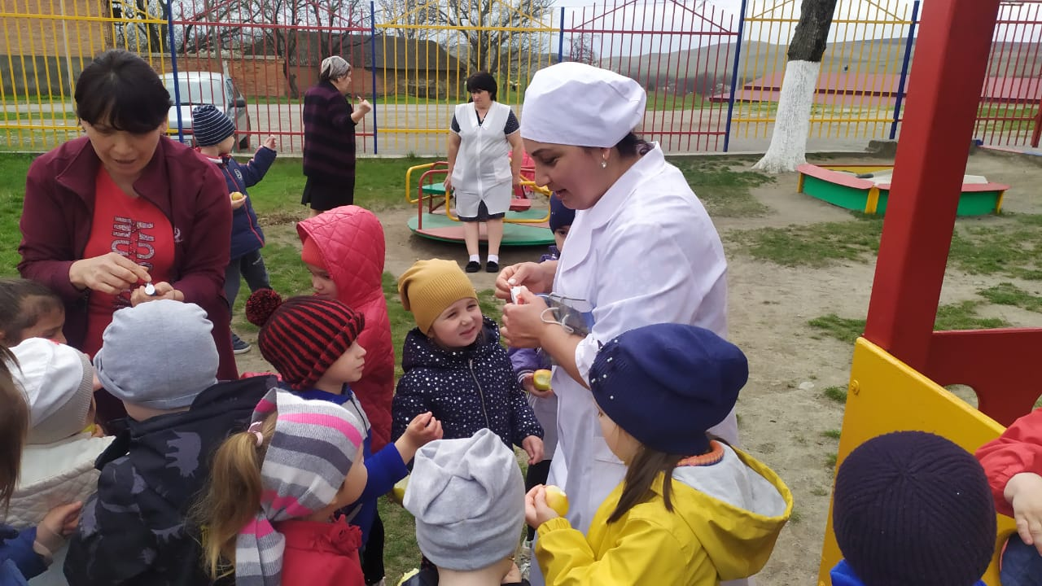
Ведущий:
Вот и закончилось наше путешествие в страну «Здоровья».
Ну, а я желаю вам быть всегда послушными, здоровыми на радость вашим папам и мамам. Будьте здоровы!
